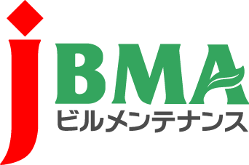
全協文書第 B20-0045号
2020年8月17日

会 員 各 位

公益社団法人全国ビルメンテナンス協会
会 長 一 戸 隆 男

ビルメンテナンス業における「パートナーシップ構築宣言」への
御協力のお願いについて

拝啓 時下益々ご清栄のこととお慶び申し上げます。日頃より当協会の事業運営にご理解・ご協力を賜りまして厚く御礼を申し上げます。
さて、当協会では、標記についてこれまで厚生労働省医薬・生活衛生局生活衛生課と協力し検討してまいりました。
当業界としても、特に新型コロナウイルス感染症の影響により、中小企業・小規模事業者への「取引条件のしわ寄せ」を防止し、よりよいパートナーシップ関係を構築することを目指した本取組に賛同し協力をいたしたく存じますので、別添資料を確認いただき、ビルメンテナンス業におけるパートナーシップ構築宣言への登録をいただきたくお願い申し上げます。
具体的には、別添のパートナーシップ構築宣言ひな形（案）にご賛同いただき、内閣府・中小企業庁が用意しております、パートナーシップ構築宣言サイト（https://www.biz-partnership.jp/）に登録する流れになります。（手順は、参考①パートナーシップ構築宣言作成要領、参考②パートナーシップ構築宣言掲載方法をご確認ください。）
なお、当業界は、取引関係の重要性も認識しておりますが、発注元の意向や経営状況により取引条件が変動する業態であることも同時に訴えており、引き続き、国への理解を深めていただく活動をして参ります。
敬具

記
【添付資料】
- 厚生労働省の依頼文
- 別紙_パートナーシップ構築宣言ひな形
- 参考①パートナーシップ構築宣言作成要領
- 参考②パートナーシップ構築宣言掲載方法
以上

･･････････････････････････【本件に関する問い合わせ先】･･････････････････････････
公益社団法人 全国ビルメンテナンス協会 総務部 総務課 関内
〒116-0013 東京都荒川区西日暮里5-12-5 ビルメンテナンス会館5階
TEL 03-3805-7560 FAX 03-3805-7561 kenji@j-bma.or.jp

